«Пособия и атрибуты из бросового материала
для двигательной активности младших дошкольников»
Консультация для родителей

Инструктор по ФК
МБДОУ № 45 «Машенька «
Шевчук О.С.
С целью повышения интереса к занятиям по физическому развитию, для укрепления здоровья детей и развития у них двигательного творчества наряду со спортивным оборудованием часто используется также и нестандартное, изготовленное своими руками. Нестандартное оборудование используется во всех видах детской деятельности – как в организованной (физкультурные занятия, утренняя гимнастика и т.д.), так и в самостоятельной, свободной (отдых, индивидуальные занятия и игры). Они позволяют повысить двигательную активность ребёнка, развить основные движения, поддержать положительные эмоции, разнообразить игровую деятельность, повысить уровень воспитательно-образовательного процесса, развивать каждого ребёнка с учётом его интересов и желаний.
Спортивно – игровое нестандартное оборудование призвано содействовать решению, как специфических задач целенаправленного развития моторики детей, так и решению задач их всестороннего развития и формирования личности, а именно:
-обогащать знания о мире предметов и их многофункциональности;
-приучать ощущать себя в пространстве, ориентироваться в нем;
-создать условия для проявления максимума самостоятельности, инициативы, волевых усилий;
-приучать применять предметы спортивно – игрового нестандартного оборудования в самостоятельной деятельности;
-пробуждать интерес к спортивным играм, занятиям, расширять круг представлений о разнообразных видах физкультурных упражнений, их оздоровительном значении.
Предложенное Вашему вниманию оборудование может быть изготовлено своими руками для пополнения предметно – развивающей среды. Изготовление таких пособий не требует больших затрат. В их изготовлении можно использовать разнообразный бросовый материал: все то, что наверняка найдется в любом доме из разряда ненужных вещей. Минимум затрат и времени! А в результате получаются очень яркие привлекающие к себе внимание пособия. Они помогают развивать мышцы рук, ног, координацию движений, меткость, ловкость, внимание.
Оборудование из яиц от киндер-сюрприза, ткани и поролона, пенополиуретановых труб
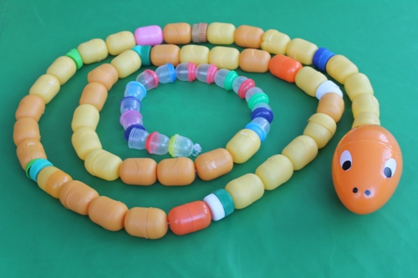 | 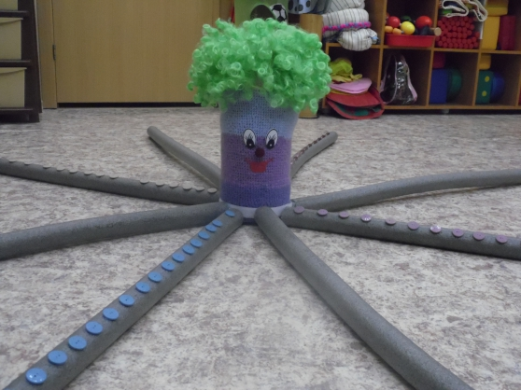

Данное оборудование предназначено для ходьбы по прямой вдоль «Змейки», а также для перешагивания, прыжков с продвижением вперед | 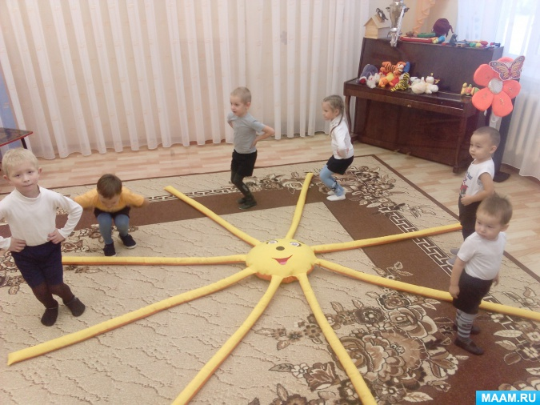
Дуги из крышек, яиц от киндер-сюрприза,
труб картонных, пластиковых баллонов

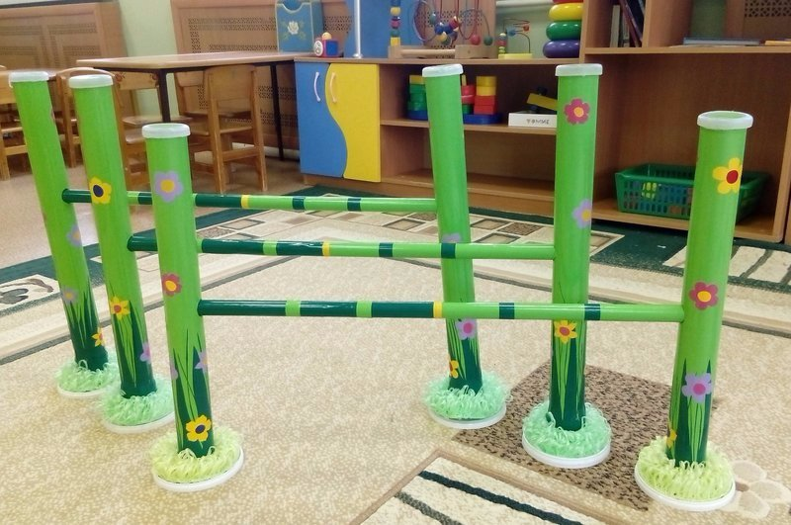 | 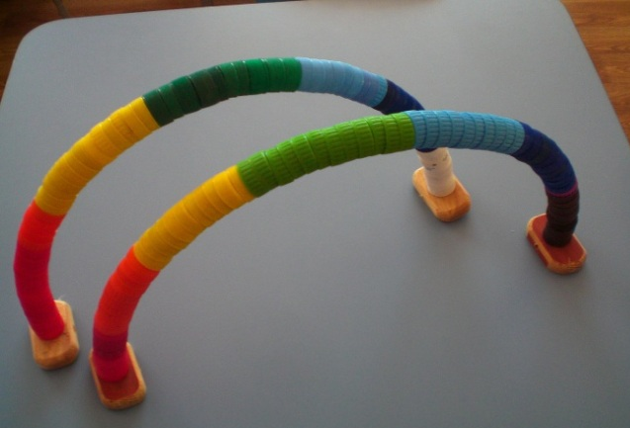

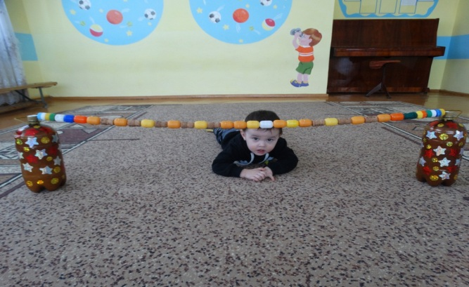 | 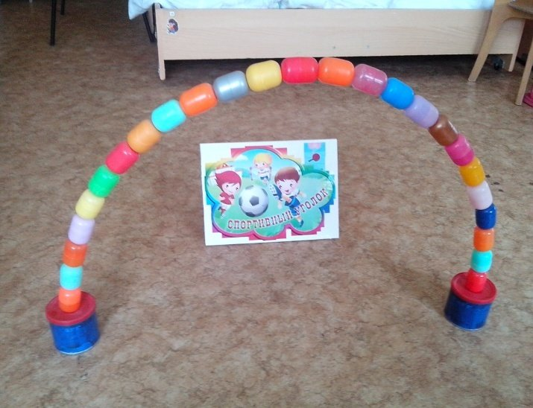
Используется для подлезания, ползания. Можно использовать как «воротиики» для прокатывания мяча, метании мяча вдаль, а так же в подвижных играх.

Оборудование из маленьких бутылочек от «Растишки»,
соков, пластиковых баллонов, яиц от киндер-сюрприза, веревок, ручек.
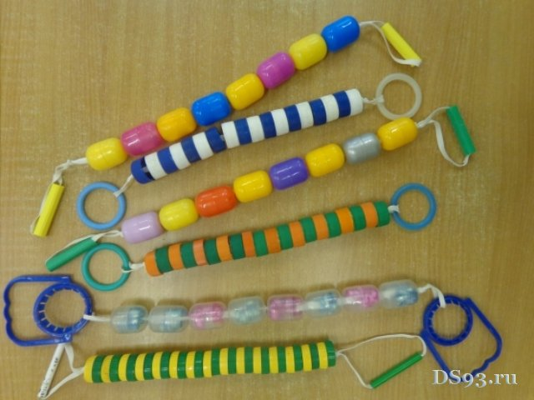 | 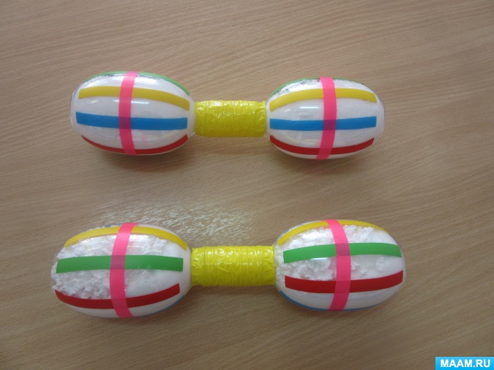

Предназначено для развития мышц рук, применяется в общеразвивающих упражнениях. Можно использовать для развития равновесия и прямохождения, при перешагивании через предметы. | 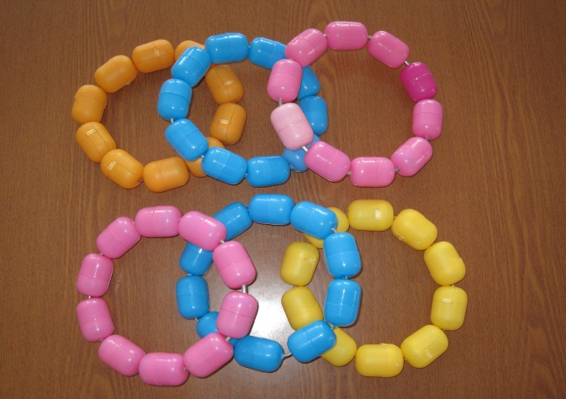

Оборудование из пластиковых корзин,
пластиковых баллонов, картона, МДФ, ДВП:

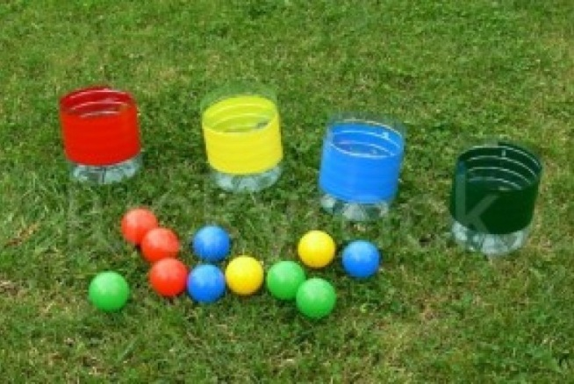 | 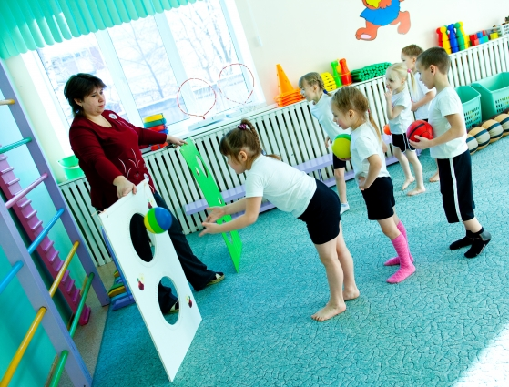
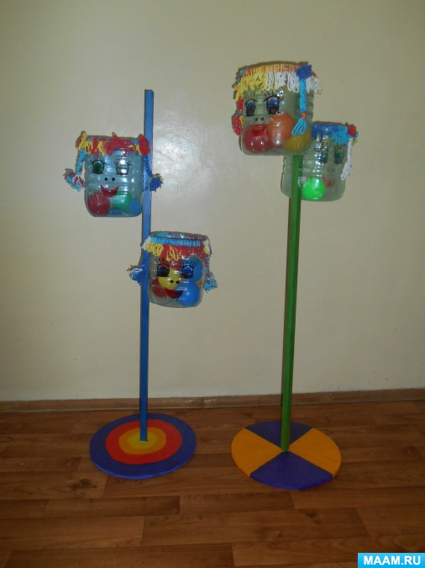 | 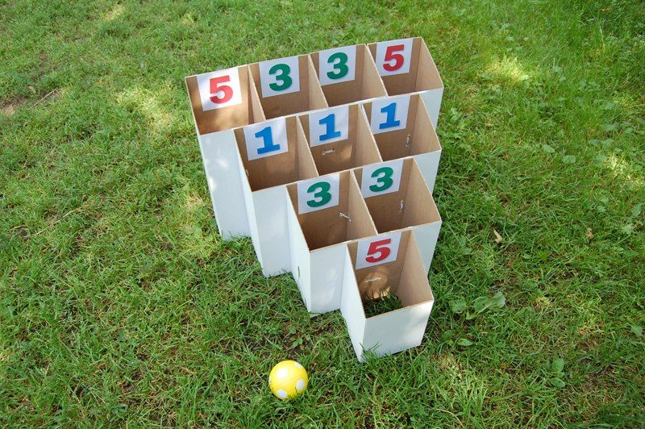
Предназначено для метания в горизонтальную, вертикальную цель. Развивает силу мышц рук, глазомер, сенсорные способности.

Оборудование для развития ловкости, равновесия
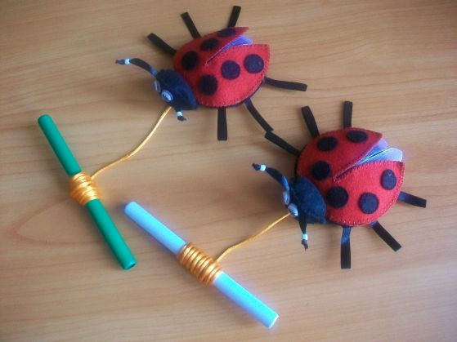 | 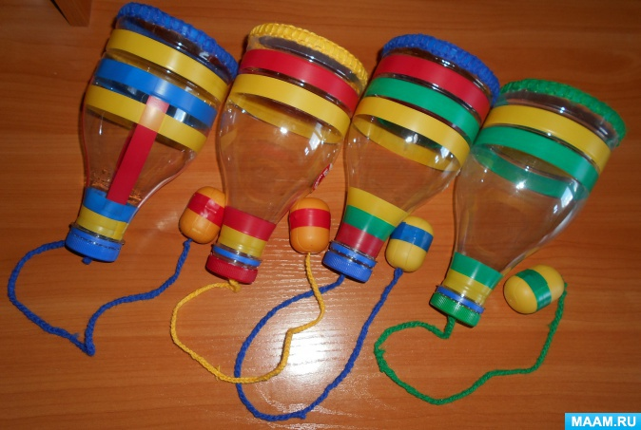
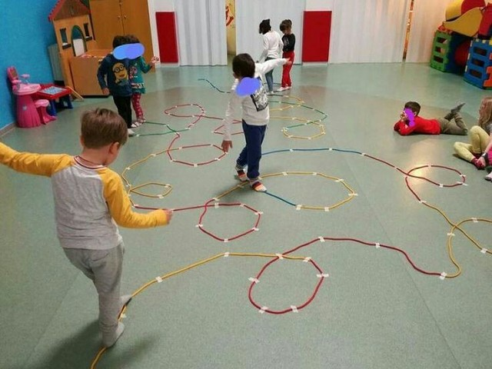 | 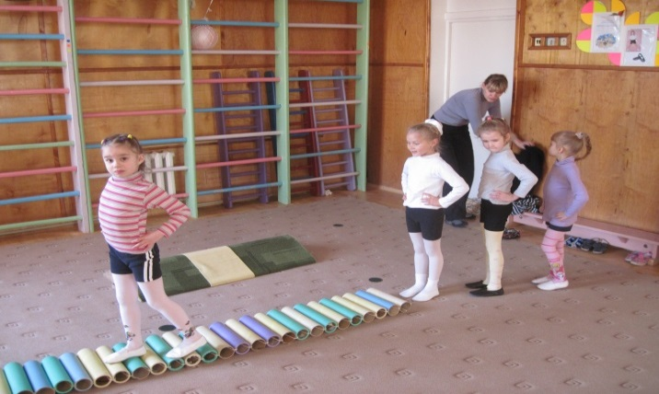
Данное оборудование развивает ловкость, мелкую моторику.

Массажные дорожки
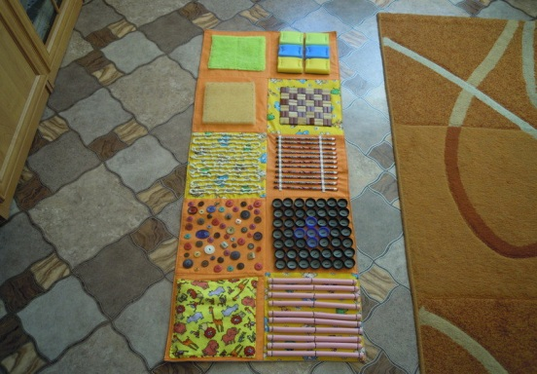 | 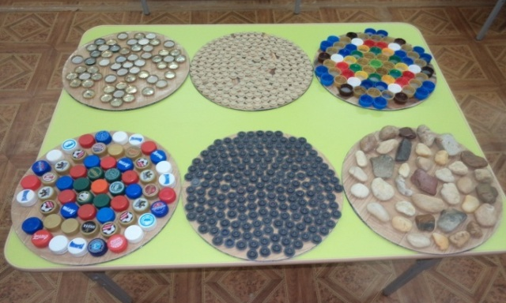
Массажные дорожки, воздействуя на активные точки стопы, способствуют укреплению здоровья, используются в системе оздоровительных мероприятий.

Тренажеры для выполнения дыхательных упражнений
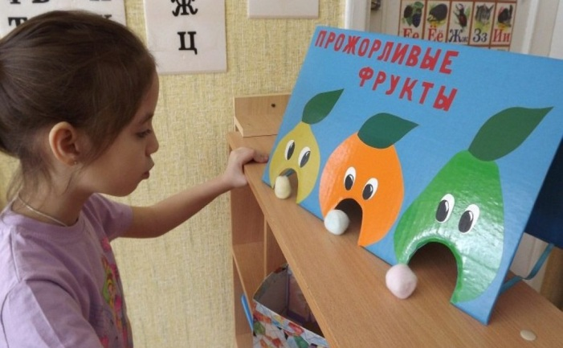 | 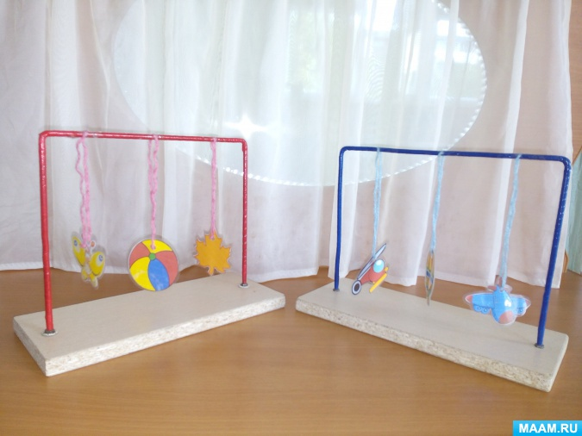
Такое оборудование способствуют укреплению дыхательной системы, являются профилактикой респираторных заболеваний, а так же способствуют повышению ЖЕЛ (жизненная емкость легких)
Будьте здоровы!

